Школа с профильной направленностью «Стикс»
Предшкола

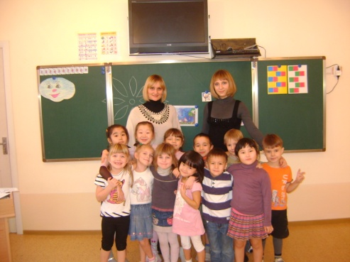
Основной целью предшкольной подготовки является общее, интеллектуальное и физическое развитие детей 5-6-7 лет, обеспечение их готовности к усвоению знаний, формированию у ребенка личностных качеств для овладения учебной деятельностью. Этими принципами мы руководствуемся при организации процесса обучения дошколят.
В предшкольной группе на сегодняшний день сохраняется ведущая роль игровой деятельности. На специально организованных занятиях широко используются разные виды игр (дидактические, национальные, двигательные, сюжетно-ролевые, игры с правилами и др.)
Образовательный процесс в группе предшкольной подготовки школы Стикс осуществляется с учетом возрастных и психофизиологических особенностей детей данного возраста и требований программ.
Учитывая запросы родителей, режим функционирования группы пребывания в школе организован следующим образом: 5 дней в неделю с 8.00 до 18.00 по 5 занятий в день, длительность занятий 25 – 30 минут; перерыв между занятиями не менее 10 минут. Во время занятий проводятся физкультминутки.
Занятия ведутся по программе предшкольной подготовки детей 6-7 лет в условиях школы под редакцией Татауровой Н.Л., Сайсамасовой Г.А., а также на авторских методиках специалистов школы.
Программа направлена на достижение стандарта образования как системы требований к его содержанию, которое обеспечивает физическое, умственное, нравственное, трудовое и эстетическое воспитание.
Занятия проходят в различных формах обучения с учетом возрастных и психологических особенностей детей (игровой, вопрос-ответ, конкурсы, головоломок, диалогов, выполнения заданий).
Программа построена на основе принципов интеграции, наглядности, индивидуального подхода к ребенку, которые прослеживаются в содержании всех разделов программ.
Расписание занятий в подготовительной группе составлено рационально с учетом интеллектуальной и физической нагрузки на ребенка в течение дня и недели.
Развивающая среда в группе организована по принципу гибкого зонирования с учетом возрастных и индивидуальных особенностей детей 5-6 лет, их потребностей (игровая зона, живой уголок, видеозона и др.) Собран дидактический и игровой материал по сенсорному развитию детей, разнообразные и содержательные развивающие игры.
Организация игровой деятельности удовлетворяет возрастную потребность в игре и предупреждает возможность превращения процесса обучения на ступени предшкольного образования в вариант более раннего школьного обучения.

